**Escuela Normal De Educación Preescolar**



**Licenciatura en educación preescolar**

**Materia:** Teatro

**Maestro:** Miguel Andrés Rivera Castro

**Unidad de aprendizaje 2:** La apreciación teatral

**Competencias de la unidad de aprendizaje:**

* Detecta los procesos de aprendizaje de sus alumnos para favorecer su desarrollo cognitivo y socioemocional.
* Integra recursos de la investigación educativa para enriquecer su práctica profesional expresando su interés por el conocimiento, la ciencia y la mejora de la educación.
* Actúa de manera ética ante la diversidad de situaciones que se presentan en la práctica profesional.
* Reconoce la importancia de la expresión y apreciación artística en la educación, comprendiendo que se encuentran íntimamente ligadas entre sí y que son indispensables para el desarrollo humano.
* Comprende la importancia del teatro en el desarrollo integral de los niños y niñas en educación preescolar.

Ejercicios teatrales y/o formas dramáticas

**Alumna:**

Griselda Estefanía García Barrera N.L. 4

**Sexto semestre Sección B**

Saltillo, Coahuila 20 de mayo de 2021

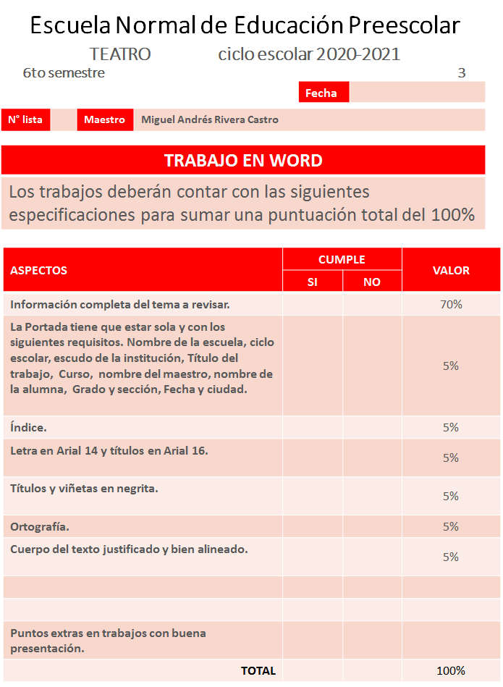

**Índice**

Paginas

Juego simbólico__________________________________4

Juego dramtaico_________________________________5

**Juego simbólico**

1. ¿Qué es el juego simbólico? Es un tipo de juego conocido como elaborado, a través del cual el niño recrea y representa todo lo que ocurre a su alrededor.
2. ¿Ejemplos de juegos simbólicos? Jugar a coches y trenes, juegos de disfraces, juguetes de oficios y muñecos de peluche.
3. Beneficios del juego simbólico para los niños:
4. Les ayuda a comprender la realidad que los rodea.
5. Favorece su desarrollo social.
6. Fomenta su expresión emocional.
7. Promueve la interiorización de las reglas básicas de la sociedad.
8. Potencia el desarrollo del pensamiento y del lenguaje.
9. Es un tiempo que tienen para romper las normas.
10. Les permite conocer diferentes roles de diferentes personas.
11. Desarrollan la iniciativa personal, la imaginación y la creatividad.
12. 6 Consejos para fomentar y desarrollar actitudes con los juegos simbólicos:
13. Proporciona material adecuado para que niños y niñas puedan elaborar la realidad.
14. Juega con ellos. aprovecha las ocasiones que tienes e introdúcete en su mundo inventado.
15. Sirve de ejemplo en tu vida diaria.
16. Ayúdales a crear situaciones mentales y así combinar la realidad con la imaginación.
17. Respeta su juego, pero no lo descuides.
18. Aprovecha esta actividad natural y espontanea de los niños y niñas para introducir aprendizajes.
19. El juego simbólico es todo aquel juego: espontaneo, natural y dirigido.
20. El juego simbólico permite la exteriorización de conductas aprendidas mediante: la observación de lo que vive día a día y estimula el aprendizaje de nuevas situaciones.
21. Y se caracteriza: porque se evocan situaciones ficticias como si pasaran realmente.

**Juego dramático**

1. ¿Qué es el juego dramático? Es una práctica teatral que reúne a un grupo de jugadores que improvisa colectivamente según un tema elegido.
2. En el juego dramático todos: juegan en el mismo espacio.
3. Dentro del juego dramático se puede representar: imitaciones, improvisaciones, juegos de roles, dramatizaciones de cuentos, historias inventadas y propuestas del docente